NÁVRH ZPRÁVY O UPLATŇOVÁNÍ ÚZEMNÍHO PLÁNU
VÁPENNÝ PODOL 2025

včetně návrhu zadání změny č. 2

za říjen 2020 – duben 2025

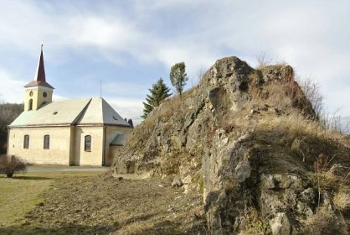

Návrh určený k projednání s dotčenými orgány, krajským úřadem, sousedními obcemi a veřejností dle ustanovení § 107 zákona č. 283/2021 Sb., stavební zákon, ve znění pozdějších předpisů.

Zpracovatel:
MěÚ Chrudim, odd. ÚP, Ing. Hana Kovandová
Duben 2025

Obsah:

- vyhodnocení uplatňování územního plánu,
- problémy k řešení v územním plánu vyplývající z územně analytických podkladů,
- vyhodnocení souladu územního plánu s politikou územního rozvoje a nadřazenou územně plánovací dokumentací,
- vyhodnocení vlivů uplatňování územního plánu na udržitelný rozvoj území z hlediska jejich možných nepředvídaných dopadů, včetně potřeby opatření na jejich odvrácení, zmírnění nebo kompenzaci,
- vyhodnocení potřeby pořízení změny územního plánu nebo nového územního plánu,
- vyhodnocení podnětů na změnu územního plánu včetně zadání změny č. 1 ÚP Vápenný Podol
- podnět na změnu nadřazené územně plánovací dokumentace nebo politiky územního rozvoje,
- závěr.

- vyhodnocení uplatňování územního plánu
Zpráva o uplatňování územního plánu Vápenný Podol vychází z § 107 zákona č. 283/2021 Sb., stavební zákon. V § 106 stavebního zákona je stanoveno, že pořizovatel územního plánu předloží zastupitelstvu obce nejpozději do 4 let od vydání územního plánu zprávu o uplatňování územního plánu za uplynulé období.
Územní plán Vápenný Podol nabyl účinnosti dne 5. 1. 2012. Zpráva o uplatňování byla schválena zastupitelstvem obce v roce 2016, v roce 2020 byla schválena zpráva o uplatňování ÚP Vápenný Podol včetně pokynů pro zpracování návrhu změny č. 1. Změna č. 1 ÚP Vápenný Podol nabyla účinnosti dne 2. 10. 2021.
Zpráva o uplatňování územního plánu Vápenný Podol 2025 včetně zadání změny č. 2 bude projednána s dotčenými orgány a ostatními subjekty a následně bude předložena zastupitelstvu obce ke schválení.
Zpráva o uplatňování územního plánu Vápenný Podol 2025 řeší období od října 2020 do doby sepsání této zprávy o uplatňování 2025 v dubnu 2025.

Vyhodnocení využití návrhových ploch

Územní plán vymezil tyto zastavitelné plochy:
- Pro rozvoj ploch bydlení – v RD – venkovské jsou vymezeny zastavitelné plochy Z1-V a Z4-V.
- Pro rozvoj ploch smíšených obytných – venkovských jsou vymezeny zastavitelné plochy Z5-V, Z8-V a plocha přestavby P2-V.
- Pro rozvoj ploch smíšených obytných – rekreačních jsou vymezeny zastavitelné plochy Z1-N, Z2-N, Z1-C, Z2-C, Z3-C a Z4-C.
- Pro plochy výroby a skladování – drobnou výrobu a řemesla jsou vymezeny zastavitelné plochy Z2-V, Z6-V.
- Pro plochy technické infrastruktury – inženýrské sítě je určena plocha přestavby P1-V.
- Pro plochy veřejných prostranství je určena plocha přestavby P3-V a příslušná část plochy Z1-V.
- Pro plochy zeleně – ochranné a izolační je určena zastavitelná plocha Z3-V.

Přehled využití návrhových a transformačních ploch v %:
Označení lokality | Funkční využití lokality | Rozsah lokality v ha | Využití lokality v %
Z1-V | Bydlení v rodinných domech - venkovské | 3,4432 | 0
Z2-V | Výroba a skladování – drobná a řemeslná výroba | 0,7153 | 0
Z3-V | Zeleň ochranná a izolační | 0,7946 | 0
Z4-V | Bydlení v rodinných domech - venkovské | 0,9286 | 0
Z5-V | Smíšené obytné - venkovské | 0,9939 | 0
Z6-V | Výroba a skladování – drobná a řemeslná výchova | 1,1390 | 0
Z8-V | Smíšené obytné - venkovské | 0,1530 | 0
Z1-N | Smíšené obytné - rekreační | 0,6345 | 0
Z2-N | Smíšené obytné - rekreační | 0,1875 | 0
Z1-C | Smíšené obytné - rekreační | 0,7834 | 0
Z2-C | Smíšené obytné - rekreační | 0,1925 | 100
Z3-C | Smíšené obytné - rekreační | 0,5655 | 20
Z4-C | Smíšené obytné - rekreační | 0,2050 | 0
P1-V | Technická infrastruktura – inženýrské sítě | 0,2155 | 0
P2-V | Smíšené obytné - venkovské | 0,5576 | 70
P3-V | Plochy veřejných prostranství | 2,2176 | 0

V územním plánu byla vymezena plocha územní rezervy R1, potřeba jejího vymezení bude předmětem vyhodnocení ve změně č. 2 ÚP Vápenný Podol.
Územní plán stanovil povinnost zpracovat územní studii pro návrhové lokality Z1-V a Z4-V. Pořizovatelem bylo zpracovateli předáno zadání územní studie obou lokalit, územní studie nebyla doposud zpracovatelem pořizovateli předána.
Rozsah návrhových ploch je využit pouze částečně. V rámci Nerozhovic nebyla využita žádná z návrhových ploch. Za dobu platnosti územního plánu Vápenný Podol bylo realizováno kolem 10 staveb bydlení a rekreace.

- problémy k řešení v územním plánu vyplývající z územně analytických podkladů
Z aktualizace ÚAP vyplývá pro ÚP Vápenný Podol potřeba zapracování platného Plánu místního ÚSES pro ORP Chrudim (duben 2022, zpracovatel Ing. Barbora Májková).

- vyhodnocení souladu územního plánu s politikou územního rozvoje a nadřazenou územně plánovací dokumentací
V současné době je platná PÚR ČR po Změně č. 9 Politiky územního rozvoje České republiky. PÚR ČR vymezuje specifickou oblast SOB9 (čl. 75b), ve které se projevuje aktuálně problém s ohrožením suchem, specifickou oblast SOB10, která vymezuje oblasti nezbytné pro příspěvek ČR k celkovému cíli EU v oblasti obnovitelných zdrojů energie do roku 2030 z hlediska rozvoje výroby energie z energie slunečního záření, specifickou oblast SOB11, která vymezuje oblasti nezbytné pro příspěvek ČR k celkovému cíli EU v oblasti obnovitelných zdrojů energie do roku 2030 z hlediska rozvoje výroby energie z větrné energie, do těchto oblastí spadá i území obce Vápenný Podol. V rámci územně plánovací činnosti je potřeba vytvářet podmínky pro zmírnění dopadů sucha na území ČR a pro výrobu energie z obnovitelných zdrojů energie.
Z dané PÚR pro obec Vápenný Podol nevyplývají žádné nové úkoly. Při nejbližší změně územního plánu Vápenný Podol je třeba vyhodnotit republikové priority územního plánování pro zajištění udržitelného rozvoje území.
Ze Zásad územního rozvoje Pardubického kraje v úplném znění po vydání aktualizací č. 1, 2, 3 a 4 vyplývá následující:
- priority územního plánování kraje pro zajištění udržitelného rozvoje území, které jsou stanoveny v kapitole 1 ZÚR Pk,
- zásady pro plánování změn v území a rozhodování o nich pro krajinu lesozemědělskou (dle čl. 131 ZÚR) a lesní (dle č. 127 ZÚR),
- cílové kvality krajiny 13 Železné hory (viz článek 137m ZÚR Pk),
- nutnost respektovat čl. 108 b) ZÚR Pk s ohledem na aktivní zónu záplavového území Podolského potoka.
Území obce je součástí specifické oblasti republikového významu SOB 9, ve které se projevuje aktuální problém ohrožení suchem (dle PÚR ČR).

Ze ZÚR Pk vyplývá existence následujících ploch a koridorů:
- RK 1345 Palác - Hrbokov,
- Přírodní památka Páterova a Podolská jeskyně.
Nové zájmy nadmístního významu nebyly aktualizací č. 4 ZÚR vymezeny.

- vyhodnocení vlivů uplatňování územně plánovací dokumentace na udržitelný rozvoj území z hlediska jejich možných nepředvídaných dopadů, včetně potřeby opatření na jejich odvrácení, zmírnění nebo kompenzaci
Negativní vliv řešení ÚP Vápenný Podol na životní prostředí není prokázán, ve vyhodnocení uplatňování územního plánu nebyly zjištěny negativní dopady na udržitelný rozvoj území, opatření není nutno stanovovat.

- vyhodnocení potřeby pořízení změny územního plánu nebo nového územního plánu
Vzhledem k předaným podnětům obce Vápenný Podol bylo rozhodnuto, že vyvstala potřeba pořízení změny územního plánu. V návaznosti na fakt, že je v souladu se stavebním zákonem potřeba zpracovat a projednat návrh zprávy o uplatňování územního plánu Vápenný Podol, bude tento obsahovat i zadání změny č. 2 ÚP.

- vyhodnocení podnětů na změnu územního plánu
Obcí Vápenný Podol bylo do rukou pořizovatele doručeno celkem 7 podnětů na změnu územního plánu:
1. Změna funkčního využití lokality Z4-V z BV – bydlení v rodinných domech na ZO - zeleň - ochranná a izolační,
2. Změna funkčního využití pozemku p. č. 96/2 v k. ú. Vápenný Podol z NZ – plochy orné půdy na funkční využití SV - plochy smíšené obytné - venkovské (náhrada za lokalitu Z4-V),
3. Ve funkčním využití OM – občanské vybavení – komerční zařízení malá a střední v přípustném využití umožnit krátkodobé ubytování a trvalé bydlení, do nepřípustného využití uvést nájemní bydlení a chov hospodářských zvířat,
4. Do nepřípustného využití pro níže uvedené lokality uvést realizaci staveb a zařízení výstavbu obnovitelných zdrojů z důvodu ochrany krajinného rázu. Obnovitelné zdroje energie, jako jsou větrné elektrárny nebo solární panely, mohou výrazně změnit vizuální charakter krajiny. Důvodem je také zachování celkového pohledu na centrální území obce, které je spojeno s tradicí lázeňství a lomařství v regionu.
Synec: p. č. 559/1, 559/2, 96/1, 96/12, 94, 175, 96/2 v k. ú. Vápenný Podol
Bučina: p. č. 411/3, 412/3, 412/2, 411/5, 323/2, 323/27, 323/38, 323/1, 318/1, 318/5, 311/2, 317, 318/2, 318/3, 318/4, 305/3, 305/2, 309/2, 305/1, 304/1, 297/1, 304/4, 297/5, 18/1, 13/1, 18/4, 18/3 v k. ú. Vápenný Podol
Dubina: p. č. 380/1, 379, 371/2, 371/1, 490/1, 490/2, 507, 515 v k. ú. Vápenný Podol
5. Změna funkčního využití pozemku p. č. 110/2 v k. ú. Cítkov z funkčního využití NP – plochy přírodní na SR – plochy smíšené rekreační,
6. Změna funkčního využití pozemku p. č. 110/4 v k. ú. Cítkov z funkčního využití NP – plochy přírodní na SR – plochy smíšené rekreační,
7. Změna funkčního využití pozemku p. č. 110/3 v k. ú. Cítkov z funkčního využití NP – plochy přírodní na SR – plochy smíšené rekreační.

Obsah zadání změny č. 2 ÚP Vápenný Podol:
- požadavky na základní koncepci rozvoje území obce, vyjádřené zejména v cílech zlepšování dosavadního stavu, včetně rozvoje obce a ochrany hodnot jejího území, v požadavcích na změnu charakteru obce, jejího vztahu k sídelní struktuře a dostupnosti veřejné infrastruktury; v členění na
  - urbanistickou koncepci, zejména na prověření plošného a prostorového uspořádání zastavěného území a na prověření možných změn, včetně vymezení zastavitelných ploch,
  - koncepci veřejné infrastruktury, zejména na prověření uspořádání veřejné infrastruktury a možnosti jejích změn,
  - koncepci uspořádání krajiny, zejména na prověření plošného a prostorového uspořádání nezastavěného území a na prověření možných změn, včetně prověření, ve kterých plochách je vhodné vyloučit umísťování staveb, zařízení a jiných opatření pro účely uvedené v § 122 stavebního zákona,

- požadavky na vymezení ploch a koridorů územních rezerv a na stanovení jejich využití, které bude nutno prověřit,

- požadavky na prověření vymezení veřejně prospěšných staveb, veřejně prospěšných opatření a asanací, pro které bude možné uplatnit vyvlastnění,

- požadavky na prověření vymezení ploch a koridorů, ve kterých bude rozhodování o změnách v území podmíněno vydáním regulačního plánu, zpracováním územní studie nebo uzavřením plánovací smlouvy,

- případný požadavek na zpracování variant řešení,

- požadavky na uspořádání obsahu návrhu územního plánu a na uspořádání obsahu jeho odůvodnění včetně měřítek výkresů a počtu vyhotovení,

Cílem navrhované změny územního plánu je aktualizace a doplnění urbanistické koncepce, která spočívá v těchto hlavních bodech:

- nově zastavěná území převést z ploch návrhových do ploch stabilizovaných – na základě toho aktualizovat hranice zastavěného území,
- uvedení územně plánovací dokumentace do souladu se skutečným stavem v území,
- aktualizace územního systému ekologické stability,
- převod územně plánovací dokumentace do jednotného standardu dle stavebního zákona.

- a1) požadavky na urbanistickou koncepci, zejména na prověření plošného a prostorového uspořádání zastavěného území a na prověření možných změn, včetně vymezení zastavitelných ploch,

Změna č. 2 ÚP prověří možnost:
1. Změny funkčního využití lokality Z4-V z BV – bydlení v rodinných domech na ZO - zeleň - ochranná a izolační, viz. výřez z hlavního výkresu ÚP Vápenný Podol:

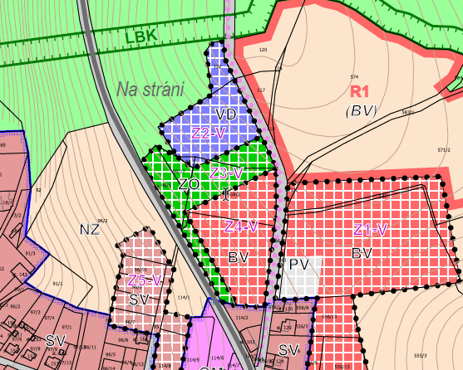

2. Změna funkčního využití pozemku p. č. 96/2 v k. ú. Vápenný Podol z NZ – plochy orné půdy na funkční využití SV - plochy smíšené obytné - venkovské (náhrada za lokalitu Z4-V), viz. výřez z hlavního výkresu ÚP Vápenný Podol:
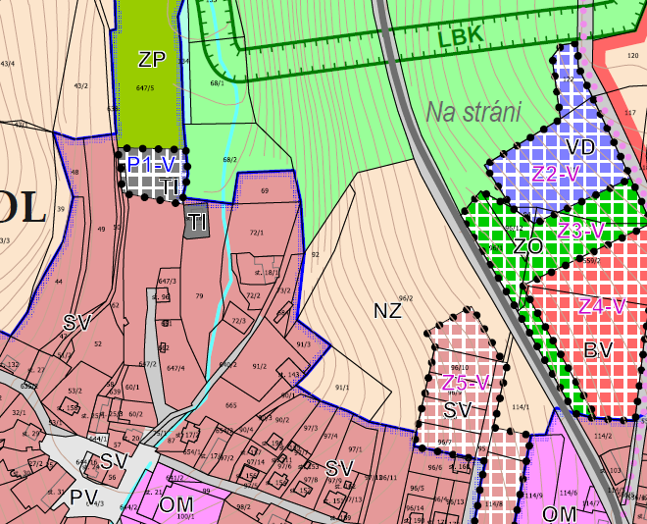

3. V textové části pro funkční využití OM – občanské vybavení – komerční zařízení malá a střední v přípustném využití umožnit krátkodobé ubytování a trvalé bydlení, do nepřípustného využití uvést nájemní bydlení a chov hospodářských zvířat,

4. Vymezit níže uvedené pozemky jako pozemky, v nichž není umožněna realizace staveb a zařízení výstavbu obnovitelných zdrojů z důvodu ochrany krajinného rázu. Obnovitelné zdroje energie, jako jsou větrné elektrárny nebo solární panely, mohou výrazně změnit vizuální charakter krajiny. Důvodem je také zachování celkového pohledu na centrální území obce, které je spojeno s tradicí lázeňství a lomařství v regionu.
Synec: p. č. 559/1, 559/2, 96/1, 96/12, 94, 175, 96/2 v k. ú. Vápenný Podol
Bučina: p. č. 411/3, 412/3, 412/2, 411/5, 323/2, 323/27, 323/38, 323/1, 318/1, 318/5, 311/2, 317, 318/2, 318/3, 318/4, 305/3, 305/2, 309/2, 305/1, 304/1, 297/1, 304/4, 297/5, 18/1, 13/1, 18/4, 18/3 v k. ú. Vápenný Podol
Dubina: p. č. 380/1, 379, 371/2, 371/1, 490/1, 490/2, 507, 515 v k. ú. Vápenný Podol

5. Změna funkčního využití pozemku p. č. 110/2 v k. ú. Cítkov z funkčního využití NP – plochy přírodní na SR – plochy smíšené rekreační,
6. Změna funkčního využití pozemku p. č. 110/4 v k. ú. Cítkov z funkčního využití NP – plochy přírodní na SR – plochy smíšené rekreační,
7. Změna funkčního využití pozemku p. č. 110/3 v k. ú. Cítkov z funkčního využití NP – plochy přírodní na SR – plochy smíšené rekreační, viz. výřez z hlavního výkresu ÚP Vápenný Podol:

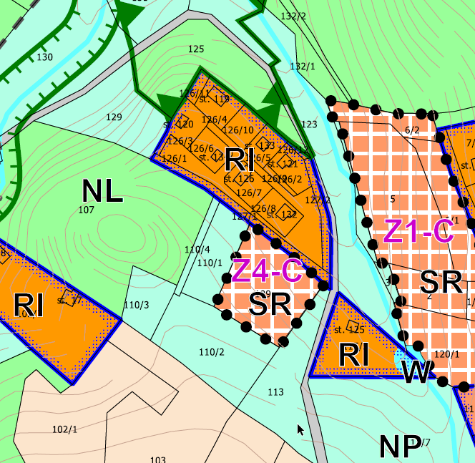

- v souladu se skutečným stavem v území a platnou legislativou:

- zapracování případných nových skutečností a limitů z aktuálního stavu nadřazené ÚPD,

- do stabilizovaných ploch převést ty z návrhových ploch, na nichž došlo k realizaci výstavby,

- aktualizace ÚSES dle Plánu místního ÚSES pro ORP Chrudim,

- převod územního plánu Vápenný Podol na jednotný standard dle § 59 stavebního zákona,

- aktualizace hranic zastavěného území – po případné realizaci staveb a jejich vložení do KN v rámci řešeného území.

V návrhu změny územního plánu je nezbytné doplnit prokázání potřebnosti vymezení nových zastavitelných ploch (dle §108 odst. 4 stavebního zákona).

Obecně budou aktualizována veškerá ochranná pásma vyplývající z ÚAP, tj. ochranná pásma komunikací, inženýrských sítí, hlavní prvky ÚSES, ochranná pásma vodních zdrojů, záplavová území a další, stejně jako stávající i navržená komunikační síť.

- a2) požadavky na koncepci veřejné infrastruktury, zejména na prověření uspořádání veřejné infrastruktury a možnosti jejích změn,

Dopravní infrastruktura
Navržená změna územního plánu nevyžaduje žádné změny základní koncepce dopravní infrastruktury oproti stavu, jak je stanovená územním plánem.

Technická infrastruktura
Vzhledem k obsahu změny č. 2 ÚP se nepředpokládá potřeba navýšení kapacity stávajících inženýrských sítí.

Občanské vybavení
Navržená změna nemění koncepci občanské vybavenosti obce.

Veřejná prostranství
Navržená změna nemění koncepci veřejných prostranství v obci.

Odstraňování odpadů
V odstraňování odpadů nedochází ve srovnání s ÚP k žádným změnám.

- a3) požadavky na koncepci uspořádání krajiny, zejména na prověření plošného a

prostorového uspořádání nezastavěného území a na prověření možných změn, včetně prověření, ve kterých plochách je vhodné vyloučit umísťování staveb, zařízení a jiných opatření pro účely uvedené v § 122 stavebního zákona,

- požadavky na plošné a prostorové uspořádání území (urbanistickou koncepci a koncepci uspořádání krajiny)

Nové rozvojové lokality většího rozsahu nebudou vymezovány, koncepce uspořádání krajiny zůstává beze změny

- požadavky na ochranu a rozvoj hodnot území

V plochách dotčených navrhovanou změnou se nenachází chráněná území evidovaná dle zákona 114/92 Sb., o ochraně přírody a krajiny, ani evidované významné krajinné prvky (VKP).

V návrhu změny ÚP bude v případě potřeby zpracováno vyhodnocení navrhovaných záborů půdního fondu. Z hlediska ochrany ZPF bude v maximální možné míře postupováno podle § 4 a 5 zákona ČNR č. 334/1992 Sb., o ochraně zemědělského půdního fondu ( úplné znění vyhlášeno č. 231/1999 Sb. ) a podle § 3,4 a přílohy č. 3 vyhlášky MŽP č.13/1994 Sb. o podrobnostech ochrany ZPF, a metodickými pokyny MŽP ČR ze dne 1.10.1996 č.j. OOLP/1067/96 k odnímání půdy ze ZPF.

- další požadavky vyplývající ze zvláštních právních předpisů (například požadavky na ochranu veřejného zdraví, civilní ochrany, obrany a bezpečnosti státu, ochrany ložisek nerostných surovin, geologické stavby území, ochrany před povodněmi a jinými rizikovými přírodními jevy)

Celé správní území je dotčeno zájmy AČR.

Ad b) požadavky na vymezení ploch a koridorů územních rezerv a na stanovení jejich využití, které bude nutno prověřit,

Nové plochy ani koridory územních rezerv nebudou vymezovány.

Ad c) požadavky na prověření vymezení veřejně prospěšných staveb, veřejně prospěšných opatření a asanací, pro které bude možné uplatnit vyvlastnění nebo předkupní právo,

Nové veřejně prospěšné stavby ani veřejně prospěšná opatření nebudou vymezovány.

Ad d) požadavky na prověření vymezení ploch a koridorů, ve kterých bude rozhodování o změnách v území podmíněno vydáním regulačního plánu, zpracováním územní studie nebo uzavřením dohody o parcelaci,

Nové plochy, ve kterých by bylo rozhodování o změnách podmíněno vydáním regulačního plánu nebo uzavřením plánovací smlouvy, vymezeny nebudou.

Ad e) případný požadavek na zpracování variant řešení,

V rámci zpracování změny č. 2 územního plánu Vápenný Podol není požadavek na zpracování variant řešení.

Ad f) požadavky na uspořádání obsahu návrhu územního plánu a na uspořádání obsahu jeho odůvodnění včetně měřítek výkresů a počtu vyhotovení,

Obsah návrhu změny č. 2 územního plánu bude odpovídat obsahu § 80 odst. 2 zákona č. 283/2021 Sb., stavební zákon.

Odůvodnění dokumentace návrhu změny bude obsahovat srovnávací text s vyznačením změn výrokové části oproti územního plánu. Pro vydání změny č. 2 ÚP Vápenný Podol bude vypracováno úplné znění po vydání změny č. 2 ÚP Vápenný Podol v souladu se zněním § 57 stavebního zákona.

Návrh změny č. 2 ÚP Vápenný Podol bude zpracován zjednodušenou formou na výkresech formátu A3 v rozsahu dotčeného území a v členění platného územního plánu, tzn.

- návrh změny č. 2 ÚP:

I.A - TEXTOVÁ ČÁST
I.B - VÝKRESOVÁ ČÁST 1 : 5 000
A2.1 výkres základního členění území
A2.2 hlavní výkres
A2.3 koncepce tech. infrastruktury – vodní hospodářství
výkres veřejně prospěšných staveb, opatření a asanací

- odůvodnění návrhu změny č. 2 ÚP:

II.A - TEXTOVÁ ČÁST - odůvodnění
II.B - GRAFICKÁ ČÁST 1 : 5 000
B2.1 koordinační výkres
B2.3 výkres předpokládaných záborů ZPF

Obsah a struktura územně plánovací dokumentace a obsah odůvodnění budou zpracovány v souladu s § 72 odst. 2 a přílohou č. 8 stavebního zákona.

Počet vyhotovení k předání pořizovateli je stanoven takto:
- návrh ke společnému a veřejnému projednání zm. č. 2 územním plánu 1 x
- čistopis změny č. 2 územního plánu 1 x
- úplné znění po vydání zm. č. 2 ÚP 1 x

Ad g) požadavky na vyhodnocení předpokládaných vlivů územního plánu na udržitelný rozvoj území.
Skutečnost, zda pro změnu č. 2 ÚP Vápenný Podol bude požadováno zpracovat vyhodnocení vlivů na ŽP, bude předmětem stanoviska dotčeného orgánu k návrhu zprávy o uplatňování ÚP Vápenný Podol 2025 včetně návrhu zadání zm. č. 2.

- podnět na změnu zásad územního rozvoje nebo politiky územního rozvoje
Během projednávání návrhu zprávy o uplatňování ani v době účinnosti ÚP Vápenný Podol nevyvstaly návrhy na aktualizaci ZÚR Pk.

- závěr
Návrh zprávy o uplatňování územního plánu Vápenný Podol 2025 včetně zadání změny č. 2 bude ve smyslu § 107 a 88 stavebního zákona před jeho předložením zastupitelstvu obce ke schválení zaslán dotčeným orgánům, přímo sousedícím územně samosprávným celkům, nadřízenému orgánu územního plánování a obci, pro kterou je zpráva zpracována.
Návrh zprávy o uplatňování ÚP Vápenný Podol 2025 včetně zadání změny č. 2 bude zveřejněn v národním geoportálu územního plánování a na webových stránkách města Chrudim a toto zveřejnění pořizovatel oznámí veřejnou vyhláškou. Obec Vápenný Podol zveřejní návrh zprávy o uplatňování na své úřední desce.
Pořizovatel zašle bezodkladně návrh zprávy o uplatňování včetně zadání změny č. 2 příslušnému úřadu a současně orgánu ochrany přírody.
Orgán ochrany přírody doručí pořizovateli a příslušnému úřadu do 20 dnů od obdržení návrhu zadání stanovisko podle § 45i zákona o ochraně přírody a krajiny, ve kterém uvede, zda je možné vyloučit významný vliv na evropsky významnou lokalitu nebo ptačí oblast.
Příslušný úřad uplatní u pořizovatele do 30 dnů od obdržení návrhu zprávy o uplatňování včetně zadání změny č. 2 stanovisko, ve kterém i s přihlédnutím ke stanovisku orgánu ochrany přírody uvede, zda má být návrh posuzován z hlediska vlivů na životní prostředí, popřípadě stanoví podrobnější požadavky podle jiného právního předpisu.
Do 30 dnů od obdržení návrhu zprávy o uplatňování územního plánu Vápenný Podol 2025 mohou dotčené orgány a nadřízený orgán územního plánování pořizovateli písemně doručit své vyjádření a každý může během této lhůty pořizovateli doručit písemné podněty.
Zpráva o uplatňování územního plánu Vápenný Podol 2025 včetně zadání změny č. 2, doplněná a upravená na základě projednání, bude poté předložena Zastupitelstvu obce Vápenný Podol ke schválení v souladu s § 27 odst. 1 písm. e) a za použití § 88, 89 a 90 stavebního zákona.

